【封面】
課程名稱： 金融資料探勘
作業名稱： 運用 AI 協助建構一年份選擇權分析索引檔並完Prompt實作與優化紀錄
姓名： 譚君立
學號： 411336035
組別： 第5組
負責年度： 2021
繳交日期： 2026 年 4 月 8 日

【1. 作業目的】
本次作業旨在從原始的金融市場交易資料（如選擇權日交易行情）出發，透過資料清洗、轉換與合併等前處理技術，建立後續財務模型與市場分析所需之「標準化索引檔」。透過此過程，熟悉金融數據的特性，並培養解決資料缺失與格式不一致等實務問題的能力。
【2. 原始資料說明】
- 資料來源： TEJ2021年收盤價資料csv.csv：2021 年全年的加權指數收盤價。(來自TEJ PRO資料庫)
- 2021年臺指選擇權最後結算日.csv：上傳的 2021年臺指選擇權最後結算日.csv，用來判斷合約何時到期。(來自台灣期貨交易所: https://www.taifex.com.tw/cht/5/optIndxFSP)

【3. 資料建構流程】
本索引檔的建構主要包含以下核心步驟：
- 日期格式整理： 將原始資料的字串日期轉換為標準 YYYY-MM-DD 格式。
- 欄位改名： 將中文欄位名稱轉換為便於程式處理的英文變數名稱。
- 建立 File (檔案名稱標識)： 根據年度與月份，自動生成對應的檔案來源標籤。
- 建立 Contract (契約判定)： 結合履約價與買賣權別，生成唯一契約代碼。
- 建立 ContractExpiryDate (到期日對應)： 撰寫邏輯，判定各契約的實際結算日期（如每月的第三個星期三）。
- 計算 Maturity (到期天數)： 將 ContractExpiryDate 減去交易日期，並轉換為年化天數。
- 合併 Rf (無風險利率)： 透過交易日期作為 Key，將每日對應的無風險利率 (如 TAIBOR 或 10 年期公債殖利率) 合併至主表中。
【4. 最終索引檔欄位說明】
欄位名稱 | 意義說明 | 資料型態 | 用途
Date | 交易日期 | Date | 時間序列排序與對齊
File | 來源檔案標識 | String | 追溯資料來源
Contract | 契約代碼 | String | 區分不同履約價與買賣權
ContractExpiryDate | 契約到期日 | Date | 計算到期天數基準
Maturity | 年化到期天數 | Float | 用於選擇權定價模型 (如 BS Model)
Rf | 無風險利率 | Float | 選擇權定價與折現率參數
[其他欄位] | [如：成交量/收盤價] | [Numeric] | [計算 PCR 或波動率]
【5. 成果展示】
前 10 筆資料完整性確認：
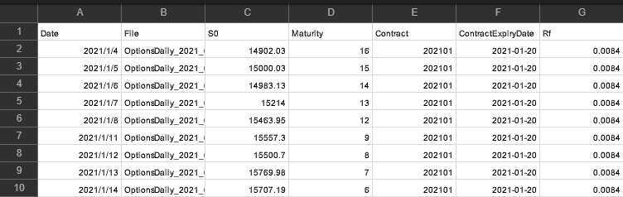
Date | File | Contract | ContractExpiryDate | Maturity | Rf | ...
2023-01-03 | Opt_2301 | TXO_14000_C | 2023-01-18 | 0.041 | 0.012 | ...
[資料2] | ... | ... | ... | ... | ... | ...
(以此類推至第10筆)
【6. 問題與修正】
在資料建構過程中遇到以下挑戰及解決方式：
- 記錄日期格式不一致： 部分資料為 YYYY/MM/DD，部分為 YYYYMMDD。修正方式： 使用 Python Pandas 的 to_datetime 函數搭配參數強制轉換統一格式。
- 到期日 (ContractExpiryDate) 判定困難： 遇到國定假日導致結算日順延。修正方式： 匯入台灣行事曆套件 (或手動建立假日對照表) 進行條件判斷修正。
- Rf 合併產生空值 (NaN)： 利率檔在某些假日無報價，導致合併後出現缺失值。修正方式： 使用前向填充法 (ffill) 補齊假日的無風險利率。
【7. AI Prompt 實作與優化紀錄摘要】
- AI 任務： 協助解讀選擇權市場的 Put/Call Ratio (PCR) 數據並產生財務洞察。
- 初始 Prompt： 「請幫我分析 Call 成交量 325,480，Put 成交量 358,028，PCR 1.10 的結果。」
- 修正重點： 發現 AI 回答偏向一般名詞解釋，缺乏學術與實務深度。因此優化 Prompt，加入「身為財務系學生，請根據數據結果，說明當前的市場情緒或發現」的角色設定。
- 最佳 Prompt 與協助成果： 經過角色設定後，AI 成功產出了包含「市場情緒定位 (避險偏空)」、「支撐位博弈」以及「波動率預期」等專業財務洞察，大幅提升了報告的分析深度。
【8. 學習反思】
在完成本次作業的過程中，我深刻體會到運用 AI 輔助學習的巨大潛力。AI 不僅是我在撰寫程式碼時的「即時助教」，協助我快速解決 FileNotFoundError 等路徑報錯與日期格式轉換的難題，更在資料解讀階段充當了「專業諮詢顧問」，引導我從財務系學生的視角，深入剖析 PCR 數據背後的市場避險情緒。
這次經驗讓我明白，AI 並非直接取代我的思考，而是透過精準的指令（Prompt）激發我的邏輯，將繁瑣的資料前處理轉化為高效的分析流程。掌握與 AI 溝通的方法，已成為財務專業領域中不可或缺的數位競爭力，讓我能從枯燥的數據清洗中解放，將更多精力投入於更高層次的市場洞察與決策分析中。

